Акмолинская область

Жаксынский район

КГУ «Общеобразовательная школа №2 села Жаксы отдела образования по Жаксынскому району управления образования Акмолинской области»

Селезнева Ангелина

9 класс

**Ненормативная лексика**

Секция: Русский язык и литература

Руководитель: Селезнева Лилия Васильевна

Жаксы 2024

СОДЕРЖАНИЕ

Аннотация……………………………………………………………………….3-5

Введение………………………………………………………………………....6

1. Исследовательская часть………………………………………………………..

1.1. История изучения понятия «ненормативная лексика» в лингвистике....7-8

1.2. Исследование особенностей речи современного школьника………...9

2. Практическая часть………………………………………………………..10-11

3. Выводы……………………………………………………………………..12

5.Отзыв…………………………………………………………………………...13

6.Рецензия………………………………………………………………………..14

Литература………………………………………………………………………15

**Андатпа**

9-сынып оқушысы Селезнева Ангелина ауыл мектебінің 5-11 сынып оқушыларының сөйлеу мәнерін балағаттауды қолдану тұрғысынан талдау үшін «Сөйлеу» жобасын жасады, өйткені балалар сөйлеу проблемасы қазіргі кезде өзекті болып табылады.

Қазіргі жастар өздерін өмірде, кәсібінде табысты деп санайды, бірақ, өкінішке орай, бұл тілектер сөйлеу мәдениетімен тікелей байланысты екенін түсінбейді. Ғылыми жоба ауылдық орта мектептің орта және жоғары сынып оқушыларының сөйлеу кезіндегі балағат сөздерді зерттеуге арналған. Дәл мектеп оқушыларының сөйлеуінде бұл лексикалық қабат өте белсенді қолданылады.

**Зерттеудің мақсаты:**

Ауыл мектебінің 5-11 сынып оқушыларының сөйлеуін «Жақсы ауылының No2 мектебі» КММ балағат сөздер қолдану тұрғысынан талдау.

**МІНДЕТТЕР:**

1. «Қара сөз» ұғымына анықтама беріңіз.

2. Оқушылар арасында кең таралған сөздер мен қара сөздерді бөліп көрсету мақсатында сауалнама жүргізу.

3. Осы мәселені зерттеу үшін қажетті тілдік материал жинап, оны өңдеп, жүйеге келтіріңіз.

4. Оқушылардың сөйлеу кезінде балағаттауды шамадан тыс пайдалануын болдырмауға бағытталған тұжырымдар жасаңыз және ұсыныстар беріңіз.

**Гипотеза:**

Бейресми қарым-қатынас және дайын емес сөйлеу әрекеті кезінде мектеп оқушылары әдеби емес лексиканы белсенді қолданады, бұл қазіргі заманғы орта мектептің орта және жоғары сыныптарында тұрақты және белсенді дамып келе жатқан лингвистикалық құбылыс.

**Зерттеудің өзектігі:**

Мектепте оқыту кезінде жасөспірімдердің тілдік тұлғасының қалыптасуы мен дамуы жүреді. Бірнеше жылдан кейін олар қоғамның толыққанды мүшесі болады және болашақта тілдік нормалардың қалыптасуына, іріктелуіне және сақталуына әсер етеді. Бұл зерттеудің өзектілі

**Аннотация**

Проект «Ненормативная лексика» разработан учащийся 9 класса Селезневой Ангелиной для анализа речи учащихся 5-11 классов сельской школы с точки зрения использования ими ненормативной лексики, т.к проблема речи детей является актуальной на сегодняшний день.

Современная молодежь находит себя успешной в жизни, в профессии, но к сожалению, не понимает, что эти желания напрямую связаны с культурой речи.Научно-исследовательский проект посвящен исследованию ненормативной лексики в речи учащихся среднего и старшего звена общеобразовательной сельской школы . Именно в речи школьников этот лексический пласт используется очень активно.

**Целью исследования является:**

Проанализировать речь учащихся 5-11 классов сельской школы с точки зрения использования ими ненормативной лексики КГУ «ОШ №2 села Жаксы »

**ЗАДАЧИ:**

1.Определить понятие « ненормативная лексика».

2.Провести анкетирование учащихся с целью выделения наиболее употребительных слов и выражений ненормативной лексики.

3.Собрать необходимый языковой материал для изучения данной проблемы, обработать и систематизировать его.

4.Сформулировать выводы и дать рекомендации, направленные на преодоление чрезмерного употребления учащимися в речи ненормативной лексики.

**ГИПОТЕЗА:**

В процессе неформального общения и неподготовленного речевого акта учащимися школы активно используется нелитературная лексика, что является в средних и старших классах современной средней школы устойчивым и активно развивающимся языковым явлением.

**АКТУАЛЬНОСТЬ ИССЛЕДОВАНИЯ:**

Во время обучения в школе происходит становление и развитие языковой личности подростков. Через несколько лет они станут полноправными членами общества и будут оказывать влияние на формирование, отбор и сохранение норм языка в дальнейшем. Именно в этом заключается актуальность исследования.

4

**ANNOTATION**

The project "Profanity" was developed by a student of the 9th grade Selezneva Angelina to analyze the speech of students of grades 5-11 of a rural school from the point of view of their use of profanity, because the problem of children's speech is relevant today.

Today's young people see themselves as successful in life, in the profession, but, unfortunately, do not understand that these desires are directly related to the culture of speech. The research project is devoted to the study of profanity in the speech of middle and senior level students of general education rural schools, as well as teachers . It is in the speech of schoolchildren that this lexical layer is used very actively.

**The purpose of the study is:**

To analyze the speech of students of grades 5-11 of a rural school from the point of view of their use of profanity of the KSU " OSH No. 2 of the village of Zhaksy »

**TASKS:**

1. Define the concept of "profanity".

2. Conduct a survey of students in order to identify the most common words and expressions of profanity.

3. Collect the necessary language material for studying this problem, process and systematize it.

4. Formulate conclusions and make recommendations aimed at overcoming the excessive use of profanity by students in speech.

**HYPOTHESIS:**

In the process of informal communication and untrained speech act, school students actively use non-literary vocabulary, which is a stable and actively developing language phenomenon in the middle and upper classes of modern secondary schools.

**RELEVANCE OF THE STUDY:**

During school education, the formation and development of the language personality of adolescents takes place. In a few years, they will become full members of the society and will influence the formation, selection and preservation of the norms of the language in the future. This is the relevance of the study.

**5**

**ВВЕДЕНИЕ**

Берегите наш язык, наш прекрасный русский язык,

этот клад, это достояние, переданное нам нашими

предшественниками…

Обращайтесь почтительно

с этим могущественным орудием; в руках умелых

оно в состоянии совершать чудеса…

И.С.Тургенев.

Я начала свою работу с высказывания великого классика русской литературы

И.С.Тургенева неслучайно. Проблема, которая была озвучена им во второй

половине 19 века, в начале 21 столетия оказалась очень актуальной. И писатели, общественные деятели, ученые современного Казахстана, все те,

кому дорог наш «великий, могучий и правдивый русский язык», бьют

тревогу, связанную с проблемами русского языка, которому угрожает опасность.

Чем же вызвана эта тревога?

Прежде всего, моральный облик современной молодежи и молодых людей хочет быть лучшим фактом. Поэтому в стране в первую очередь уделяется большое внимание воспитанию патриотизма у подрастающего поколения. С этой целью проводится большая работа. Но подростки не осознают, что в будущем они будут нести ответственность за судьбу Родины. Иногда пугает то, что они не понимают историю народа, истории своей семьи, и легко могут поддаться негативному влиянию, которая их завлекает. Все эти процессы в основном отражаются в языке, потому что, по словам Д.С. Лихачева, «наш язык - самая важная часть нашей жизни».

Опасаясь за судьбу русского языка, под руководством президента Российской Федерации был создан Комитет по русскому языку, который в 2005 году принял закон о защите русского литературного языка от варварства.

Современные молодые люди считают, что добились жизненного успеха, но, к сожалению, не понимают, что эти желания напрямую связаны с языком и культурой. Мой исследовательский проект специализируется на ненормативной лексике в выступлениях учащихся среднего и старшего звена. В речи школьников эта лексика используется очень активно. Я выбрала эту тему для исследования, потому что она мне очень близка и понятна.

6

**1 Исследовательская часть**

* 1. ИСТОРИЯ ИЗУЧЕНИЯ ПОНЯТИЯ «НЕНОРМАТИВНАЯ ЛЕКСИКА» В ЛИНГВИСТИКЕ

Анализируя научную литературу по этому вопросу, я обнаружила, что в разные периоды социальной истории человечества люди совместно создавали общее дело, интересы, братство и чувство отчуждения от внешнего мира. Они совместно изобрели свое собственное сообщество, особенное Метод связи использует технологию шифрования для сокрытия информации. Вот как происходит ненормативная лексика. Происхождение ненормативной лексике тесно связано с социальным и политическим процессом всего общества.

Поэтому моя основная задача в процессе работы над этим проектом - теоретическая проверка понятия «ненормативная лексика». Что это? Чтобы ответить на этот вопрос, я сначала обратилась к различным толковым и энциклопедическим словарям и обнаружила, что определение понятия во многих отношениях согласовано. Многие ученые изучали проблему исследования ненормативной лексики. Я обнаружила, объяснение в «Энциклопедическом словаре» Ефрона в 1907 году, который был опубликован в Санкт-Петербурге.

В 1920-х и 1930-х годах устный язык был подавлен проникновением большого количества новых языков: митингового языка революции 1917 года, языка революционных солдат и матросов, воров и новой волны беспризорников. Создана в это время академия подвижного типа изучает язык различных социальных слоев, в том числе жаргон школьников.

Современная лингвистика не избавилась от этой проблемы. «Языковая энциклопедия» гласит: «Жаргон (от французского) - это язык, на котором независимые и относительно стабильные социальные группы объединяют людей для устного общения. Это зависит от профессии, социального статуса, интересов или возраста».

Жаргон (фр. Jargon) - общество и общий разговорный язык различаются специфической лексикой и фразами, выражениями переходов и особыми методами словообразования, но у них нет собственных фонетических и грамматических систем.Частью языка является не одна, а множество (в том числе исчезнувшие) социальные группы. Переходя с одного жаргона на другой, их термин «взаимный фонд» может менять свою форму и значение: «темный» на арго - «прятать добычу», а затем - «обман (во время допроса)», на современном молодежном жаргоне - «не говори, не говори» ясно, избегайте ответа ".

Автор учебника «Современный русский литературный язык» (изданного в 1999 г. под редакцией П. А. Леканта) добавил еще одну группу носителей русского языка, использующих жаргон. Эти люди общаются друг с другом, проводя время вместе. Иногда термин «жаргон» используется для обозначения искаженной неправильной речи. Поэтому его часто заменяют термином «сленг». В основном он распространен среди школьников, студентов, солдат и молодых рабочих.Сленг легко проникает в литературный язык и используется для словесных особенностей персонажей и слов автора, например, в советской литературе Ф.И. Панферова, Ф.В. Гладкова, И.Е. Бабеля, у К. Диккенса, В. Теккерея. Написано в английской и американской литературе.

Сленг - это язык, используемый в устном общении в основном независимыми и относительно стабильными социальными группами, объединяющими людей по роду занятий или возрасту.

Из этого определения видно, что сленг не является литературным языком.

Однако есть два мнения о том, на каком языке. Некоторые ученые объединили в этом понятии всю нелитературную лексику, а именно профессионализм, пошлость, профессиональную терминологию и молодежную лексику.

Арго (франц. Арго-жаргон) - это отдельная социальная группа, язык сообщества, искусственно созданный с целью языковой изоляции (иногда «секретный» язык), его главная особенность в том, что здесь есть трудные слова Арго. Учитывая различное понимание ненормативной лексики, я считаю, что ненормативная лексика- это слово, используемое в повседневной устной речи определенными социальными или общими группами интересов. Эти слова обладают очевидной выразительностью и несут тайные значения, которые никто не может понять.

8

1. **2.Исследование особенностей речи современного школьника.**

Молодежь современного Казахстана представляет собой всю социально-демографическую группу. Это не только молодые люди, но и класс молодого населения, страны, не взрослые, но уже не дети. Их основное занятие - получить образование, чтобы подготовиться к будущей карьере. В эту группу также входят учащиеся начальной школы в возрасте от 6-7 до 17-18 лет. Эта группа очень подвижна, и по мере того, как одни поколения уходят, их сменяют другие. Таким образом, словарный состав школьной лексики очень разнообразен. Прежде всего, это связано с тем, что с быстрым развитием науки и технологий (Интернет, появление мобильных компьютеров) личные стандарты школьников, их этика и социально-политический процесс, происходящий в государстве, изменились. Активно заимствуют лексику из иностранных языков. Произведение Пушкина «Евгений Онегин» («Евгений Онегин») читалось на протяжении нескольких поколений. Любимые телешоу - «Животный мир» и новостное издание «Ералаш». Сегодняшних школьников увлекают криминальные сериалы и смотрят телешоу «Универ», «Интерны» из-за таких передач лексика школьников наполняется ненормативной лексикой. Большинство детей в свободное время проводят время за просмотром телевизора, потому что нет другого способа организовать свой досуг.

Современный подросток стремится к самореализации и стремится стать активным человеком, включая активноть в области языка, стремясь не допустить проникновения посторонних элементов в свой круг и в свою среду. Но в то же время учащиеся активно осваиваю широкий спектр общеупотребительной лексики и литературных слов. Поэтому, говоря о школьном жаргоне, мы соглашаемся с точкой зрения ученых,что современным школьникам свойственно своеобразное двуязычие: в неформальном общении и неподготовленных речевых актах они активно используют ненормативную лексику, в то время как в письменной речи, обычно разговорной, используются книги и литературная лексика. Таким образом, школьная ненормативная лексика - лишь один из современных уровней устного языка современной молодежи.

9

**2. Практическая часть**

Школьникам были заданы следующие вопросы:

1. Как вы думаете, насколько ваш разговорный язык отличается от ненормативной лексики?

2. Какие слова на молодежном языке вы используете в повседневных выступлениях?

3. Хотите овладеть нормативной лексикой?

4. Что для этого нужно?

**Цель анкеты:**

Определить уровень препятствий для речи старшеклассников.

Выявить: самые распространенные слова в молодежном языке.

Определите, соответствуют ли собственные мнения и выступления, учащихся литературным нормам.

После анализа я получила следующие результаты:

На первый вопрос: «Как вы думаете, чем ваш разговорный язык отличается от стандартного словаря?» Ответ:

На второй вопрос (часто употребляемые

На третий вопрос: «хотели бы овладеть нормативной лексикой?»

На четвертый вопрос ,что нужно сделать , чтобы овладеть нормативной лексикой?

В процессе исследования была проанализирована устная лексика школьников в процессе неформального общения.

Получила следующие результаты:

1. Для учащихся 5-11 классов характерны недостаток словарного запаса, неспособность все время точно и ярко выражать свои мысли, а также их нежелание контролировать свою речь. Ограниченная устная речь с ненормативной лексикой.

2. Активное проникновение терминологии в разговорный язык школьников связано с резким падением интереса школьников к чтению русской и зарубежной классической литературы. Анализ анкет для учащихся 5-11 классов показывает, что «отличники» читают не более 5-6 произведений по школьной программе за календарный год. А самостоятельного чтения почти нет вообще. К сожалению, среди опрошенных ребят есть и те, кто не читал книги в 2020-2021 календарном году! И их доля очень высока!

3. Желание проводить много свободного времени перед телевизором, просматривая сериалы и телепрограммы. Эти телепрограммы негативно влияют на формирование личных качеств учеников, что приводит к следующим фактам : ученики начинают использовать ненормативную лексику.

11

**ВЫВОД**

В процессе изучения школьной лексики я узнала, что, прежде всего, язык и культура, чистота русского языка - это не личное дело каждого. Это общественное дело.

Во-вторых, я твердо уверена, что использование жаргона напрямую зависит от культуры и знаний говорящего! Учащиеся 5-9 классов КГУ «ОШ № 2» отличаются тем, что они не интересуются чтение, они далеко не всегда неспособны точно выразить мысли и эмоции через язык. Невербальная лексика компенсирует их неспособность найти общий словарный запас или литературную лексику в словарном запасе, а также отсутствие устного выражения в речи. Ненормативная лексика имеет очевидную эмоциональную окраску и является относительно стабильным методом общения, который учащиеся могут понять, в подростковой среде ее членов объединяют возраст, круг интересов и время проведенное вместе.

В-третьих, поскольку по мнению большинства опрошенных школьников, использование нелитературной лексики в повседневном общении неизбежно, поэтому учащиеся должны стремиться к тому, чтобы жаргон не проникал в письменную речь учащихся, потому что они не являются украшением. Другими словами, в конкретной речевой среде использование учащимися языковой лексики должно быть адекватным и разумным, а также способствовать установлению более тесных доверительных отношений между участниками данного речевого акта и членами одной и той же школьной семьи.

Поэтому трудно не согласиться с мнением большинства лингвистов о том, что жаргонная лексика составляет огромную часть неформального общения. Лексика активно используется в выступлениях, учащихся 5-11 классов во время неформального устного общения. Это означает, что наша гипотеза о том, что современная школьная нелитературная лексика является устойчивым и активно развивающимся языковым феноменом, оказалась верной.

12

**Отзыв**

**на исследовательскую работу «Ненормативная лексика», выполненную ученицей 9 класса КГУ «Общеобразовательная школа №2 села Жаксы отдела образования по Жаксынскому району управления образования Акмолинской области»**

**Селезневой Ангелины**

Работа «Ненормативная лексика» посвящена исследованию речи учащихся 5-11 классов. Акцент сделан на проблему речи современного школьника, которая большую часть составляет ненормативная лексика. Структура исследовательской работы соответствует требованиям. Раскрыта актуальность. Цели и задачи соответствуют заявленной теме. В поисках информации, ученица посетила районную библиотеку, детскую библиотеку, школьную библиотеку изучила словари. Ею были опрошены учителя русского языка и литературы: Луговская Е.И, Усина Б.Д, Бабаева Л.К. Проведено анкетирование среди учащихся 5-11 классов. Таким образом, автору работы удалось реализовать поставленные в ходе исследования задачи. Материал в работе изложен последовательно и чётко. Выводы и заключение сделаны правильно.

Руководитель : Л.Селезнева, учитель русского языка и литературы

13

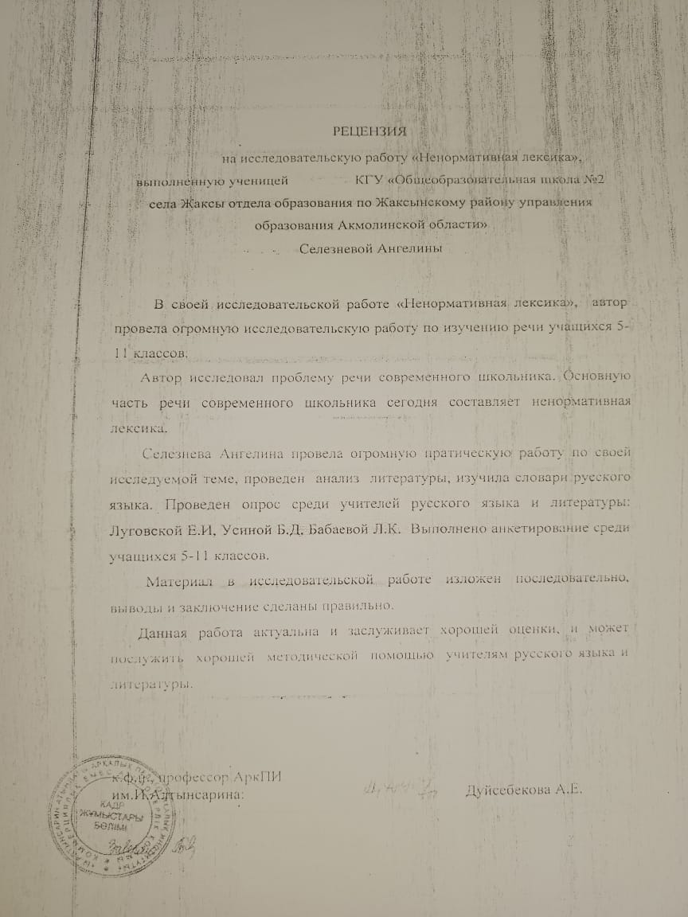

**14**

**ЛИТЕРАТУРА**

1.http://wikipedia.ru

2.Копорский С.А. О культуре языка и речи молодежи. Русская речь. –1991.,№1.

3.Грачев М.А. Аргонизмы в молодежном жаргоне. РЯШ.,1996 г., №1.

4.Синицын И.А. Что угрожает литературному языку. Размышление о состоянии современной речи. РЯШ. – 1994 г., №5.

6.Беличов С.А. Сложный мир подростка. Свердловск,1984 г.

7.Бобахн В.А. , Левиковская С.И. Современные тенденции молодежной культуры: конфликт или преемственность поколений? – 1996 г.

8.Толстыхин А.В. Подросток в неформальной группе. М.: Знание, 1991 г., №1.

9.Современный русский язык. Учебник. П.А.Леканте. М.: Высшая школа,1999 г

10.Стенина И.А. Словарь молодежного жаргона. Воронеж, 2004 г.

11. Ермаков О.П. Источники пополнения жаргона. Русский язык.,1999 г.,№40.

12.Ермаков О.П., Земский Е.А.Розинов Р.И. Слова , с которыми мы встречаемся: Толковый словарь общего жаргона. 1999 г.

13. Сиротинин О.Б. От кого зависит судьба русского языка? Русская речь.- 2007 г.

14. Борисов Е.Г. О некоторых особенностях современного жаргона молодежи.РЯШ.,1987 г.,№3.

15.Ожегов С.И. Словарь русского языка.,2007 г.

16.Малый энциклопедический словарь. Брокгауз-Эфрон. Санкт-Петербург,1907 г.

17. Даль В.И. Толковый словарь живого великорусского языка.

15